МІНІСТЕРСТВО ОСВІТИ ТА НАУКИ УКРАЇНИ
СП «ФАХОВИЙ КОЛЕДЖ ЕКОНОМІКИ ТА ІНФОРМАЦІЙНИХ ТЕХНОЛОГІЙ ПрАТ «ПВНЗ «ЗІЕІТ»

Кафедра інформаційних технологій

ЗВІТ З ЛАБОРАТОРНОГО ПРАКТИКУМУ №1
З ДИСЦИПЛІНИ «Програмування на JavaScript»

Виконав:
Ст. гр. ІПЗ-214К Лисак О.В.

Перевірив:
Доцент Мержинський Є.К.

Запоріжжя
2026
ПРАКТИЧННА РОБОТА № 1

Завдання 1
Напишіть код, який запитує логін за допомогою prompt.
Якщо відвідувач вводить "Admin", тоді запропонуйте за допомогою prompt ввести пароль. Якщо введено порожній рядок або натиснуто Esc - показати “Скасовано”. Якщо введено інший рядок - тоді покажіть “Я вас не знаю”. Пароль перевіряється наступним чином:
Якщо він дорівнює “Господар”, тоді покажіть “Ласкаво просимо!”, Інший рядок – покажіть “Неправильний пароль”,
Для порожнього рядка, або якщо введення було скасовано, покажіть “Скасовано”.
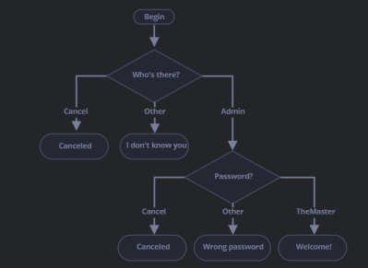

Будь ласка, використовуйте вкладені if блоки. Потурбуйтесь про загальну читабельність коду.
Підказка: передача порожнього вводу до запиту повертає порожній рядок ''. Натискання ESC протягом запиту повертає null.

Виконання:
Лістинг 1
// Практична робота №1 — Завдання 1
// Перевірка логіну та паролю

let login = prompt("Введіть логін:");

if (login === null || login === "") {
// Користувач натиснув ESC або нічого не ввів
alert("Скасовано");

} else if (login === "Admin") {
// Логін правильний — запитуємо пароль
let password = prompt("Введіть пароль:");

if (password === null || password === "") {
// ESC або порожній рядок
alert("Скасовано");

} else if (password === "Господар") {
alert("Ласкаво просимо!");

} else {
alert("Неправильний пароль");
}

} else {
// Введено інший логін, не "Admin"
alert("Я вас не знаю");
}
Посилання на GitHub:
https://github.com/alexanderlysak42/js_programming
Матеріали та обладнання:
IBM-сумісний персональний комп'ютер, операційна система Arch Linux, JetBrains WebStorm 2025.3.1

Висновок:
У ході виконання практичної роботи № 1 я розробив програму, яка реалізує механізм перевірки логіну та паролю користувача за допомогою вбудованих функцій JavaScript - prompt() та alert().
У процесі опрацював алгоритм розгалуження з використанням вкладених умовних операторів if...else. Програма коректно обробляє всі передбачені сценарії: введення правильного логіну та паролю («Ласкаво просимо!»), введення неправильного паролю («Неправильний пароль»), скасування введення або порожній рядок («Скасовано»), а також введення невідомого логіну («Я вас не знаю»).
В результаті виконання роботи я набув навичок роботи з умовними конструкціями, функціями введення-виведення та логікою розгалуження.

